Gegeben ist ein Netzwerk in Abbildung 1[1]. In jedem Netz hat die Subnetzmaske den Wert 255.255.255.0. Setzen Sie sich an den Rechner mit der IP-Adresse 10.43.3.32 in der Abteilung für Küchengeräte. Beschreiben/Markieren Sie den Verlauf der Datenpakete für folgende Endpunkte. Begründen Sie.

1. 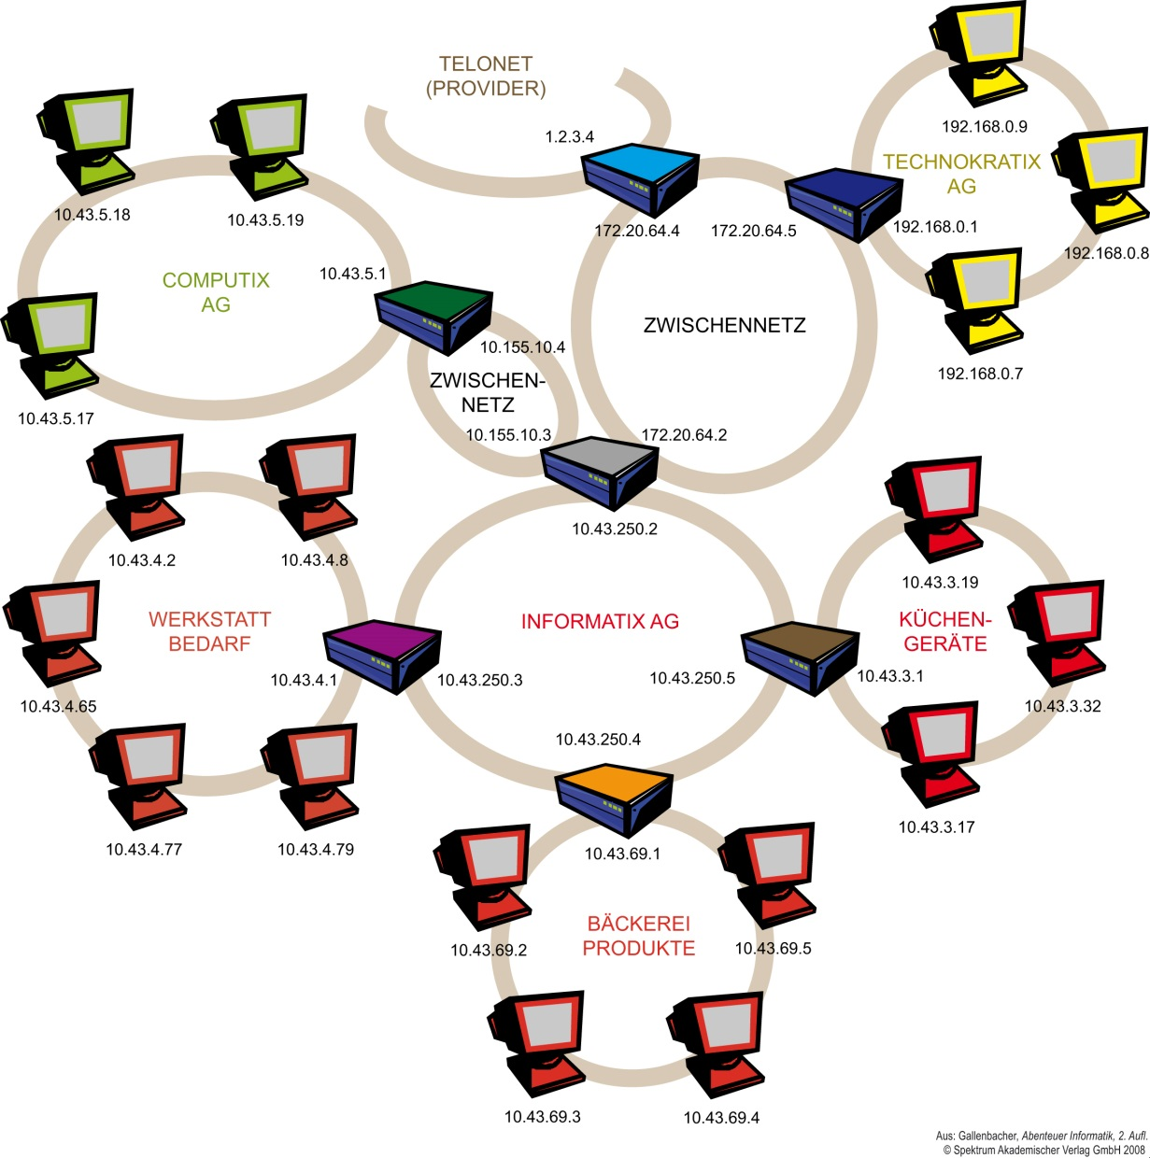Nachricht von 10.43.3.32 an 10.43.3.19

1. Nachricht von 10.43.3.32 an 192.168.0.9

1. Nachricht von 10.43.3.32 an 10.43.4.2

**Problem:** Woher wissen die Router, wohin sie ein Paket schicken müssen?

**Lösung:** Routing-Tabelle – Für jedes Ziel (bzw. für jeden Block zusammengehöriger Ziele) wird der Router festgelegt, der als nächstes zuständig ist.

**Bespiel:**

|  |  |  |  |  |  |  |
| --- | --- | --- | --- | --- | --- | --- |
| grüner Router | | |  | brauner Router | | |
| **Nachricht von** | **Nachricht an** | **Schicke an** |  | **Nachricht von** | **Nachricht an** | **Schicke an** |
| 10.43.5.* | Irgendjemand | 10.155.10.3 |  | 10.43.3.* | 10.43.69.* | 10.43.250.4 |
| Irgendjemand | 10.43.5.* | Zieladresse |  | 10.43.3.* | 10.43.4.* | 10.43.250.3 |
|  |  |  |  | 10.43.3.* | Irgendjemand anderen | 10.43.250.2 |
|  |  |  |  | Irgendjemand | 10.32.3.* | Zieladresse |

**Aufgabe:** Stellen Sie nun die Tabelle für den grauen Router in der Mitte auf! Sie können davon ausgehen, dass alle Nachrichten für Computer außerhalb der Technokratix AG, der Computix AG und der Informatix AG über den Provider Telonet verschickt werden.

|  |  |  |
| --- | --- | --- |
| grauer Router | | |
| Nachricht von | Nachricht an | Schicke an |
|  |  |  |
|  |  |  |
|  |  |  |
|  |  |  |
|  |  |  |
|  |  |  |
|  |  |  |
|  |  |  |
|  |  |  |
|  |  |  |
|  |  |  |
|  |  |  |

1. Bearbeitet nach Gallenbacher: Abenteuer Informatik. 2. Aufl. Spektrum Akademischer Verlag, 2008.